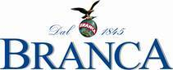

**Comunicato Stampa**

***FRATELLI BRANCA DISTILLERIE AL MIXOLOGY EXPERIENCE 2022***

*Milano, XX maggio 2022 -* *Fratelli Branca Distillerie sarà presente al Mixology Experience International Bar & Beverage Trade Show 2022, la fiera che si svolgerà a Milano dall’8 al 10 maggio dedicata al mondo della mixology alla quale parteciperanno i brand più rinomati del settore.*

*In questo panorama non poteva mancare Fratelli Branca Distillerie, leader nel settore, con un portafoglio diversificato di brand premium e luxury guidati da Fernet-Branca, che si conferma tra i protagonisti della fiera.*

*Per l’occasione l’azienda ha ideato uno stand d’effetto con diversi momenti di mixology, ospiti e focus dedicati. Presso lo stand e nei bar dalla fiera, che si terrà al Superstudio Maxi, sarà possibile degustare gli*

*iconici prodotti Branca e le loro declinazioni nei diversi cocktail. Come ospiti dello stand Branca tre locali di*

*rilievo della scena milanese, per ogni giornata, dalle 14 alle 16: domenica 8 Maggio Bella Milano Bistrot, con*

*un particolare focus sui cocktail Hanky Panky e Brancamilano, lunedì 9 Maggio Iter Milano, con la proposta*

*di un loro twist del Negroni Italiano, rivisitato anche dal cocktail bar Octavius per la giornata di martedì 10*

*Maggio.*

*La scenografia dello stand sarà impreziosita dallo storico veicolo Fernet-Branca che negli anni ‘70 veniva utilizzato come bar mobile nelle fiere di settore.*

*Per l’occasione l’auto d’epoca è stata restaurata mantenendone i caratteri originali e durante i giorni della fiera, lascerà la sua consueta postazione sotto la Torre Branca per essere esposta in fiera, a testimonianza della lunga storia di successo del marchio e del forte legame con Milano.*

*Per tutta la Milano Mixology Week, sarà possibile partecipare a serate con guest bartender, dedicate ai più*

*noti brand del portfolio Branca*

**SERATE EVENTO**

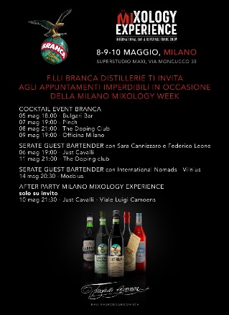***COCKTAIL EVENT BRANCA con proposta cocktail “Negroni Italiano”, “Espresso Borghetti”, “Manhattan”, “Brancamilano”, “Fernet Cup N.1”***

05-mag 18.00     Bulgari Bar

07-mag 19:00     Pinch

08-mag 21:00     The Doping Club

09-mag 19:00     Officina Milano

***SERATE GUEST BARTENDER****con il Brand Ambassador Branca Sara Cannizzaro e il Brand Ambassador VII Hills Federico Leone*

06-mag 19:00     Just Cavalli

11-mag 21:00     The Doping club

***SERATA GUEST BARTENDER****con Ausrine Kikilyte e Urte Stankeviciut del locale “Nomads” di Vilnius*

14-mag 20:30     Moebius

***FRATELLI BRANCA DISTILLERIE***

*Fratelli Branca Distillerie è un'impresa familiare creata nel 1845 da Bernardino Branca. Negli ultimi 20 anni, sotto la guida di Niccolò Branca, quinta generazione della famiglia, la società ha esteso significativamente la presenza dei propri marchi in oltre 160 paesi. La società ha un portafoglio diversificato di brand premium e luxury guidati da Fernet-Branca, al liquore Brancamenta, il Vermouth Carpano, Punt e Mes, Carpano Botanic Bitter, il liquore Caffè Borghetti, il Brandy Stravecchio Branca e Stravecchio Branca XO, la Grappa Candolini e il Vermouth di lusso Antica Formula di Carpano, inventore del Vermouth.*

*Ufficio stampa Branca stampa Branca:* [*ufficiostampa@branca.it*](mailto:ufficiostampa@branca.it)

*Ufficio stampa eprcomunicazione:* [*ufficiostampa@eprcomunicazione.it*](mailto:ufficiostampa@eprcomunicazione.it)

***LE RICETTE DEI COCKTAILS:***

**Branchinotto**

8 cubetti di ghiaccio

15 cl Fernet-Branca

5 cl chinotto

**Fernet Cup n.1**

8 cubetti di ghiaccio

4,5 cl Fernet-Branca

2 cl succo di lime

1 cl sciroppo di zucchero

8 cl ginger beer

**NEGRONI ITALIANO**

3 cl Antica Formula

3 cl Carpano Botanic Bitter

3 cl Gin VII Hills

Ghiaccio

Peel di arancia

**ESPRESSO BORGHETTI**

4 cl Caffe Borghetti

4 cl Vodka

**MANHATTAN**

3,5 cl Deanston Virgin Oak

3,5 cl Antica Formula

1 dash Fernet-Branca

Ciliegina al Maraschino